Предмет «Изобразительное искусство»

Фамилия, имя __________________________Класс______ Дата __________

Тема: «Жанр в изобразительном искусстве. Мастера пейзажа».
Задание 1
Заполни таблицу.

Автор картины | Изображение | Название картины
 | 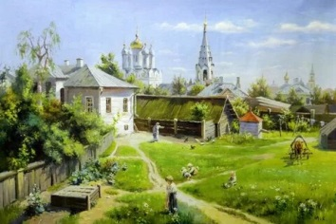 | «Московский дворик»
Архип Куинджи | 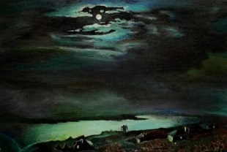
 | 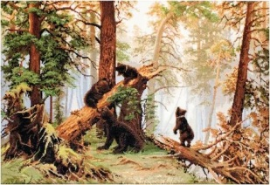 | «Утро в сосновом бору»
Задание 2.

Отгадай, о каком произведении изобразительного искусства текст, впиши название картины и автора.

«На одной из самых известных картин этого художника изображена будничная природа. Тает грязный снег, талые воды стекают в пруд, вдали земля освобождается от снежного покрова. Небо покрыто облаками, гонимыми ветром, всё в природе озарено весенним солнцем. На берёзах в своих гнёздах суетятся, гомонят грачи. Красиво смотрится на фоне неба стройный силуэт церкви.

Про картину этого талантливого художника – пейзажиста можно сказать: «Мал золотник, да дорог». Сколько в ней света, воздуха! Композиционное построение ее глубоко продуманно: справа, близко к краю, написано два дерева. От остальных они отделены солнечной полянкой. Эти две берёзы мы полностью мы не видим, кроны их выходят за рамки холста.

Как ты справился?
https://www.liveinternet.ru/community/1726655/post78265414/
экскурсия в историю пейзажного жанра
Оцени себя!

ОТВЕТЫ
Задание 1.
Автор картины | Изображение | Название картины
Василий Полёнов |  | «Московский дворик»
Архип Куинджи |  | «Лунная ночь на Днепре»
Иван Шишкин |  | «Утро в сосновом бору»

Задание 2.
«На одной из самых известных картин этого художника изображена будничная природа. Тает грязный снег, талые воды стекают в пруд, вдали земля освобождается от снежного покрова. Небо покрыто облаками, гонимыми ветром, всё в природе озарено весенним солнцем. На берёзах в своих гнёздах суетятся, гомонят грачи. Красиво смотрится на фоне неба стройный силуэт церкви.
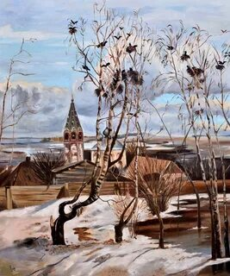

Алексей Саврасов
«Грачи прилетели»

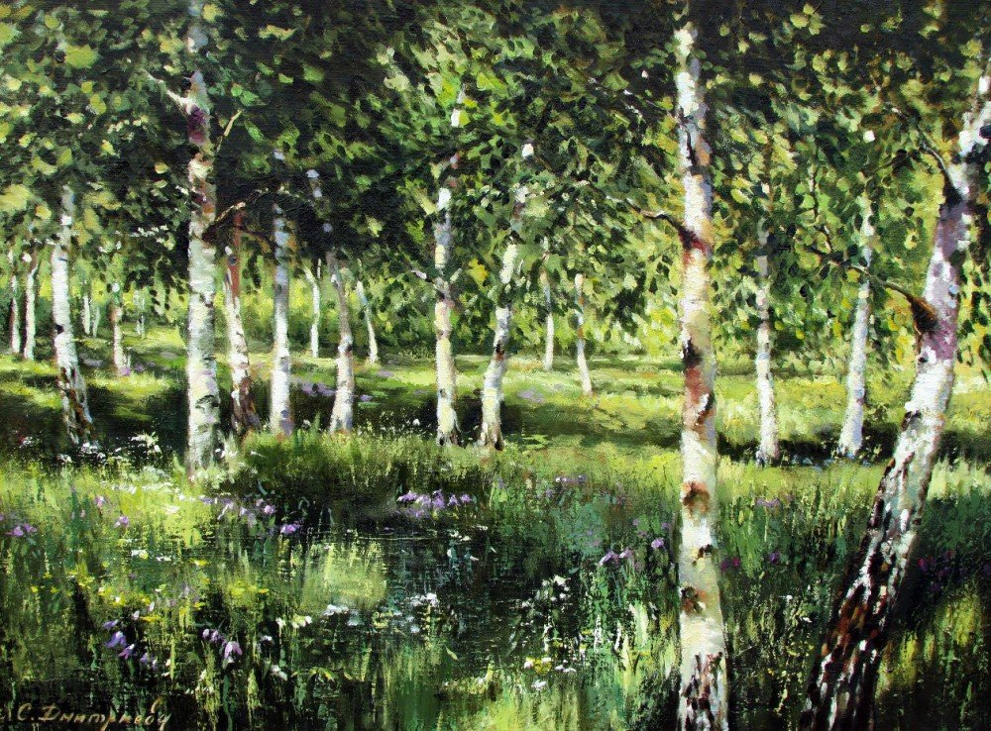
Про картину этого талантливого художника – пейзажиста можно сказать: «Мал золотник, да дорог». Сколько в ней света, воздуха! Композиционное построение ее глубоко продуманно: справа, близко к краю, написано два дерева. От остальных они отделены солнечной полянкой. Эти две берёзы мы полностью мы не видим, кроны их выходят за рамки холста.

Исаак Левитан
«Берёзовая роща»

